Додаток № 2

до тендерної документації
Медико-технічні вимоги до предмету закупівлі:
Сидіння, стільці та супутні вироби і частини до них
(код ДК 021:2015: 39110000-6 Сидіння, стільці та супутні вироби і частини до них)

1. Банкетка зі спинкою Бс-3 – 6 шт.
№  п/п | Параметри та вимоги | Відповідність ТАК/НІ з обов’язковим посиланням на відповідну сторінку інструкції чи іншого документу
1 | Призначення для зручності пацієнтів під час очікування своєї черги
2 | Каркас металевий з полімерно-порошковим покриттям
3 | Фіксована висота
4 | Сидіння і спинка напівм`які, покриті текстильним матеріалом з полімерним покриттям, стійким до санітарної обробки
5 | Зовнішня поверхня стійка до оброблення розчином мийних засобів та дозволеними в Україні дезінфекційними засобами
6 | Габаритные размеры, не менше:  Довжина – 1500 мм  Ширина – 470 мм  Висота – 800 мм  Навантаження – 250 кг  Кількість сидячих місць – 3 (три)
7 | Гарантійний строк експлуатації не менше 1 року з дня придбання користувачем.
8 | Інструкція з експлуатації українською мовою.
9 | Наявність гарантійного листа від виробника або його офіційного представника в Україні про можливість постачання та термін постачання апаратів (надати оригінал відповідного документу)
10 | Виробник повинен мати Декларацію про відповідність вимогам технічного регламенту щодо медичних виробів. (надати копію)
11 | Рік виготовлення не раніше 2023 р.
12 | Обов’язково прикріпити у своїй пропозиції фото запропонованого товару, щоб замовник міг об’єктивно оцінювати запропоновані учасником товари.
Фото виробу для прикладу із Інтернету:
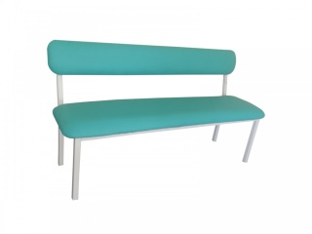
«У місцях, де технічна специфікація містить посилання на конкретні марку чи виробника або на конкретний процес, що характеризує продукт чи послугу певного суб’єкта господарювання, чи на торгові марки, патенти, типи або конкретне місце походження чи спосіб виробництва, вважати вираз «або еквівалент».

